1、登录
超星教师教学发展中心已搭建在本校超星平台上，登录方式和建课方式一样。
超星平台：sysfdx.mh.chaoxing.com
账号：教师工号（6位）
密码：教师修改过的密码或初始密码s654321s
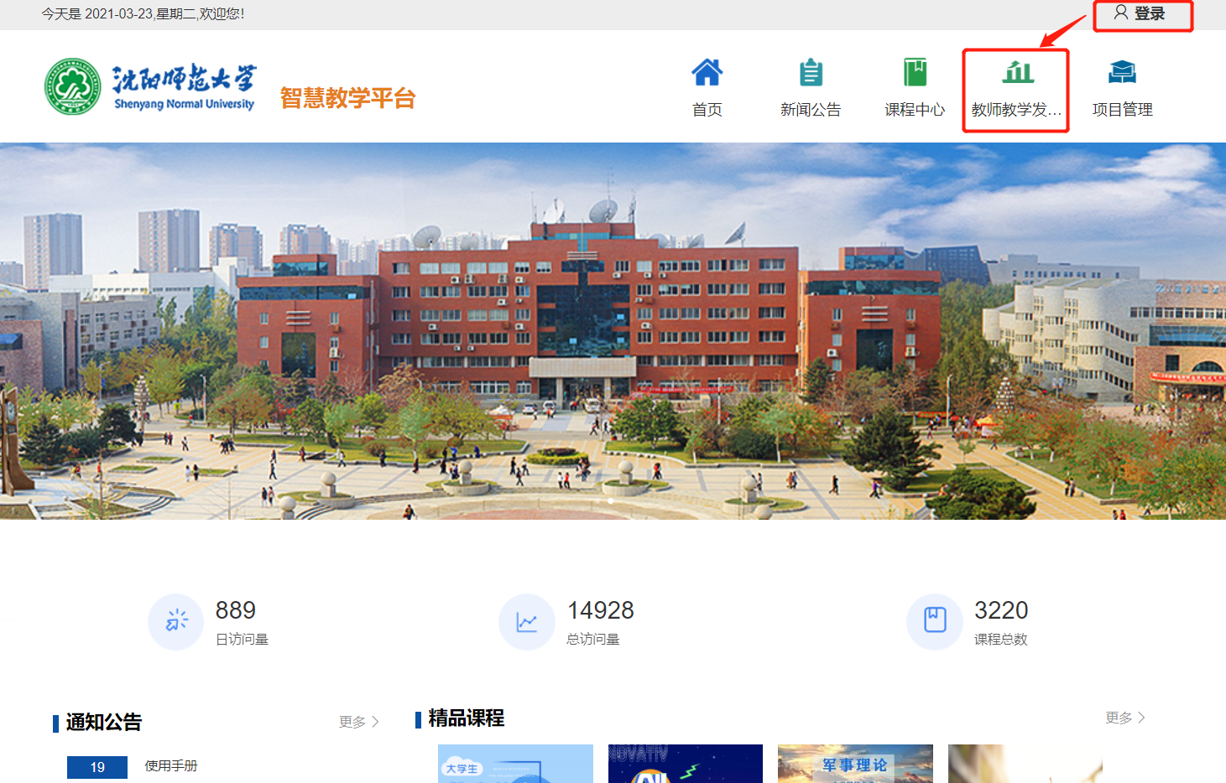
教师登录成功后，点击教师教学发展中心，下方教发课程-查看更多，即可以看到超星平台为教师们提供的全部课程。
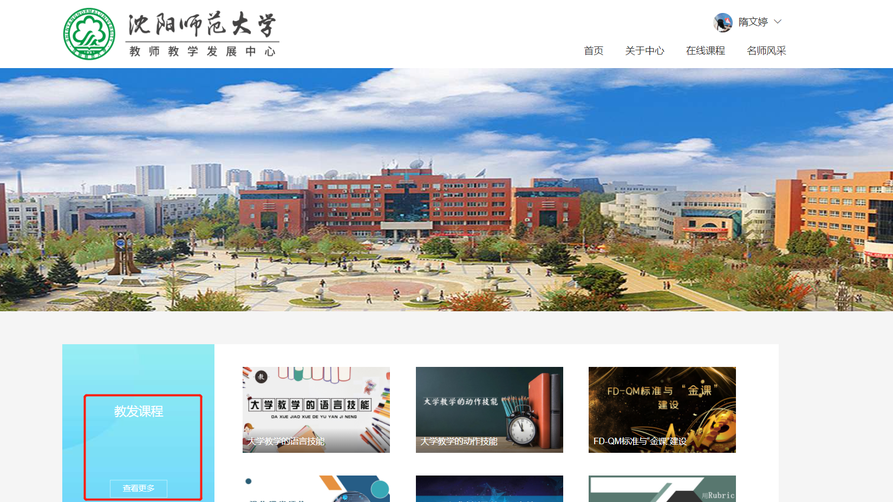
上方配有分类栏目，教师可以自行筛选感兴趣的分类，进行查看下方课程，点击报名，之后便可以开学学习，每门课程按照时长配有相应的学时和学分，教师可以按需选择。
